Министерство образования Московской области
ГОУ СПО МО «Орехово-Зуевский педагогический колледж»

Итоговая проектная работа
по вариативному модулю:
«Развитие художественного творчества детей
дошкольного возраста»
на тему: «Эстетическое оформление МДОУ»

автор составитель:
Пародина Ирина Анатольевна
Воспитатель МДОУ д/с № 24
Комбинированного вида г. Электросталь
руководитель:
Бутяйкина А.С

г.Электросталь 2012г.
СОДЕРЖАНИЕ:

- Введение( актуальность)………………………………………………………… 3
- Проектная работа……………………………………………………………………..4
- Заключение ……………………………………………………………………………10
- Список использованной литературы……………………………………..11

Введение

В дошкольном возрасте процесс познания у ребенка происходит эмоционально-практическим путем. Каждый дошкольник - исследователь, с радостью и удивлением открывающий для себя окружающий мир. Ребенок стремится к активной деятельности, и важно нам с Вами не дать этому стремлению угаснуть, а наоборот, способствовать его дальнейшему развитию. Детский сад - это место, где ребенок получает опыт широкого эмоционально-практического взаимодействия со взрослыми и сверстниками в наиболее значимых для его развития сферах жизни. Программа «от рождения до школы» по которой мы работаем, требует целесообразной организации развивающей материальной среды. Поэтому среда, в которой ребенок живет и развивается, оказывает воздействие, которое по своей силе и значимости вряд ли может сравнится с другими. Если обстановка эстетична, красива (совсем необязательно - богата), если ребенок видит красивые отношения между людьми, слышит красивую речь и т.п., есть основания надеяться, что он с малых лет будет принимать эстетическое окружение как норму, а все, что отличается от этой нормы, будет вызывать у него неприятие.
Актуальность данной темы обуславливается требованиями современной жизни к способности педагога эстетически грамотно организовать процесс воспитания детей младшего дошкольного возраста, подготовить их к обучению в школе, выработать у них эстетический вкус, подвести к восприятию ценностей мировой культуры, воспитать высокие моральные качества.

Эстетическое оформление МДОУ

Во все времена на протяжении всей жизни люди облагораживают свой быт, делают его рациональнее, удобнее. Для достижения этой цели создаются предметы быта, обстановка, интерьер. Эстетика быта включает в себя множество деталей. Это эстетика обстановки: вещей, которые окружают ребенка и которыми он пользуется, игрушек, одежды и малыша и окружающих его людей, дизайн помещений и т.д. Красивые вещи 'радуют глаз', вызывают положительные эмоции, желание их сохранять. С первых лет жизни ребенка важно и дома и в дошкольном учреждении уделять внимание эстетике быта. Красивая салфетка, посуда, цветы на столе - все это создает эмоциональное настроение, приучает к красивому. Дети чутко реагируют на красивые предметы, хотят их иметь. Так в дошкольном учреждении, если среди чашек (другой посуды) появляется не такая, как все, а лучше, дети сразу замечают ее и стремятся поставить себя или в крайнем случаи другу, выражая тем самым ему свою любовь.
Эстетика обстановки - это, что, должно быть постоянно, а не от случая к случаю (по поводу прихода гостей). Понятие 'эстетика быта' включает в себя красоту каждодневных отношений между людьми, которые окружают ребенка. Очень важно, какую речь он слышит, какие интонации. И дело не в том, что бы речь была правильной, необходимо, чтобы она была образной, интонационно богатой и доброжелательной (и здесь обнаруживается тесная связь эстетического с эстетическим).
Эстетика быта - это и внешний вид человека. Небрежность, неопрятность в одежде, несуразность в подборе цветовой гаммы, неумение найти свой стиль - все это противоречие законом красоты. Эстетика быта становится средством эстетического воспитания, если взрослые обращают внимание ребенка на эстетическую строну быта. Недостаточно, чтобы дети видели красоту вокруг себя в разных в разных ее проявлениях (хотя это и чрезвычайно важно, как было сказано выше). Нужно привлекать внимание детей к красоте: 'Мы с тобой закончили уборку. Как стало красиво'. Подобные реплики могут звучать постоянно. И постепенно они формируют эстетическое сознание.

Так, три привила: жить в красоте, замечать красоту, поддерживать и создавать красоту вокруг себя - делают эстетику быта средством эстетического воспитания ребенка. Подбирая оборудование и элементы оформления необходимо помнить, что:
- Эстетически продуманное предметно-пространственное окружение улучшает педагогический процесс.
- Целенаправленное и систематическое ознакомление детей с эстетическими качествами предметной среды обогащает их знаниями, формирует художественный вкус.
- Эффективность работы по эстетическому воспитанию во многом определяется участием детей в создании красивого окружения.
- Художественное оформление детского сада, групповых комнат должно решаться в комплексе, в полном соответствии с требованиями концепции дошкольного воспитания.
- Важные качества обстановки детского сада - это привлекательность, информативность, доступность всех ее компонентов для каждого ребенка и для всего коллектива в целом.
- Эстетическое оформление детского сада предполагает эмоционально- образную основу обстановки, ее местный колорит.
Эстетический аспект детского сада создается комплексным использованием выразительных средств и эстетических качеств окружающей действительности, природы, произведений искусства.

Основные её компоненты:
- Освещение и цветовая отделка помещений.
- Комплексность и внешний вид мебели, учебно-наглядных пособий, технических устройств.
- Природа (живая и неживая).
- Творческие работы воспитателей и детей.

Детский сад № 24 Комбинированного вида г. Электросталь является четырёх групповым специализированным дошкольным образовательным учреждением. МДОУ специализируется на воспитании детей с общим и фонетико-фонематическим недоразвитием речи. Именно поэтому эстетическое оформление МДОУ имеет большое значение и оказывает решающую роль в воспитательном и образовательном процессах.
К оформлению здания и участков коллектив МДОУ подошёл с точки зрения требования норм СанПиН.
Само здание детского сада окрашено в приятный розовый цвет, что настраивает детей на первичный положительные эмоции. Каждая группа имеет свой участок, оборудованный павильоном, беседкой, спортивным комплексом, песочницей, лавочками и столиками. Каждый участок имеет цветник. Общая панорама каждого участка индивидуальна и представляет собой стилизацию под русские народные сказки. На территории сада имеется также общая спортивная площадка и огород. В зимнее время года на участках руками коллектива сооружаются горки и ледовые фигуры, раскрашенные в разные цвета. Оформлены бумагой, материалом.
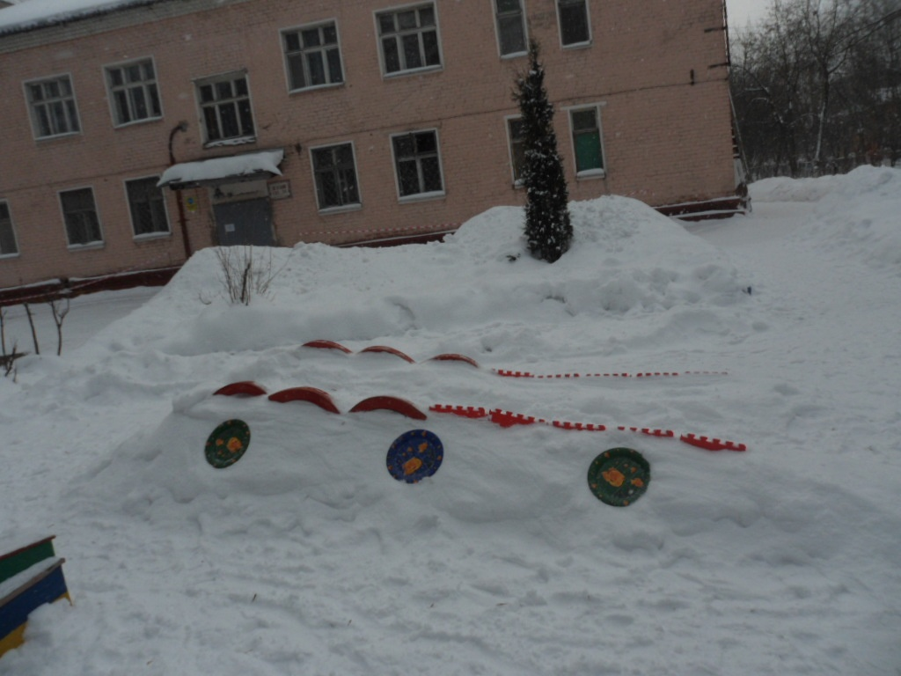
Такое оформление территории МДОУ настраивает воспитанников на позитивные эмоции, способствует здоровому образу жизни, воспитывает в них стремление к труду и познанию нового.
Каждая группа разделена на спальню, учебную и игровую зоны. Процесс обучения чаще проходит в форме игры.

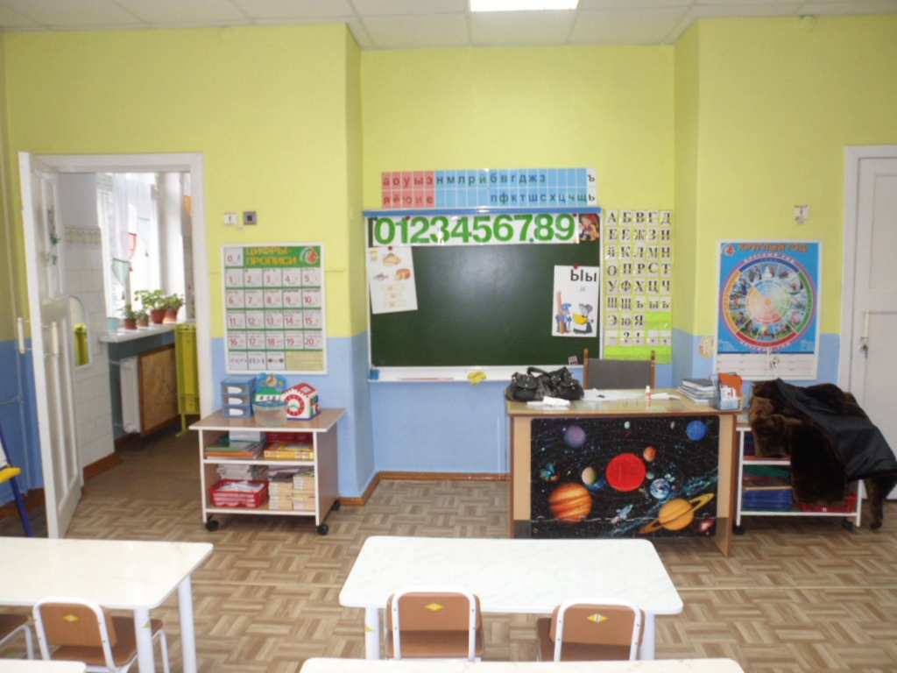

Учебная зона насыщена дидактическими и игровыми обучающими пособиями. Окрас стен двуцветный в мягких тонах это способствует снижению уровня агрессии детей.
Игровые уголки имеют важное рекреационное значение, позволяет отвлечь внимание от образовательной деятельности, сбросить напряжение, позволяют более эффективно усвоить пройденный материал. Для оформления игровых зон были использованы яркие материалы, предметы обстановки расписаны под русское народное творчество.

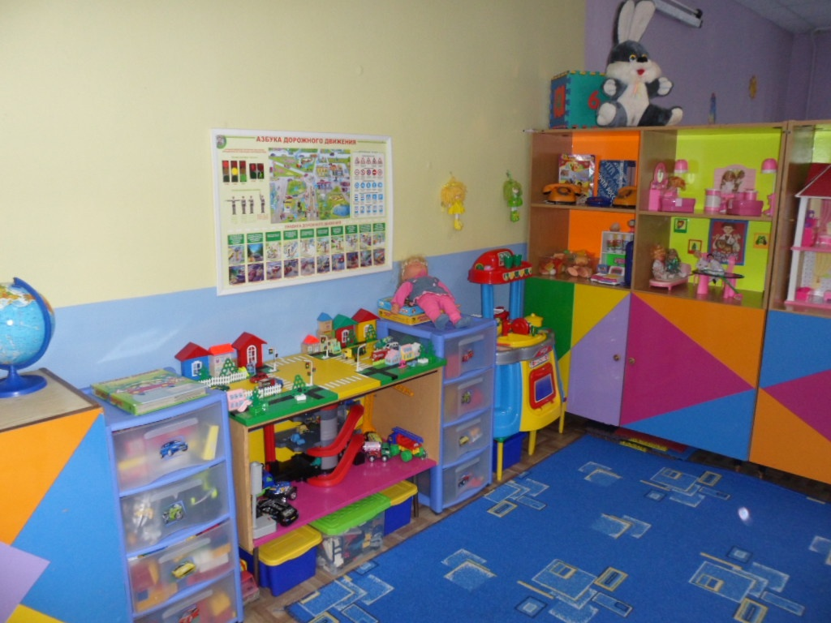

В раздевальной комнате оформлен уголок природы. Наличие растений успокаивает детей, придаёт комнате уютный домашний вид.
Стены спальни окрашены в светлые сиреневые тона, напольное покрытие – ковры голубого цвета, что соответствует цвету покрывал на кроватях. На стенах изображены сюжеты детских сказок. Такая композиция позволяет детям быстро расслабиться и заснуть.
Умывальная комната оборудована шкафчиками для полотенец, индивидуальными расчёсками, массажными мочалками и массажной дорожкой. Интерьер подобран в нежных салатовых тонах.

ЗАКЛЮЧЕНИЕ

Основная задача воспитателя - создать такую предметно-развивающую среду, чтобы наполнить повседневную жизнь группы интересными делами, проблемами, идеями, включать каждого ребенка в содержательную деятельность, способствовать реализации детских интересов и жизненной активности. Организуя деятельность детей, воспитатель развивает у каждого ребенка стремление к проявлению инициативы, к поиску разумного и достойного выхода из различных жизненных ситуациях. Исходя из этого нашему коллективу необходимо создать в дошкольном учреждении такие условия, где эстетическое, художественное воспитание являлось бы фоном воспитательной работы, чтобы ребенок, переступая порог детского сада попадал в обстановку, способствующую развитию эстетического вкуса и мог бы заниматься художественной деятельностью не только в групповой комнате. Если все о чем сказано выше продумано до мелочей то и не встает вопрос: «Эстетика быта детского сада - роскошь или необходимость».

Список использованной литературы:

- Программа «От рождения до школы» Вераксы Н.Е. – дрофа 2011
- «Воображение и творчество в детском возрасте» Выготский Л.С. – просвещение Москва 2009г. 5-е издание дополненное.
- «Эстетика в образовании» Галицына Н.С. – сфера Москва 2010г.
- «Развивающая среда в МДОУ» Кларина С.В. – учебный центр Москва 2010г.
- Программа коррекционно-развивающей работы в логопедической группе детского сада с ОНР Нищева Н.В. – Санкт-Петербург «детство- пресс» 2011г.
- Развитие творчества детей 5-6 лет с ОНР Рыжова Н.В. – сфера Москва 2010г.
- «Физкультура это радость» Сивачёва Л.Н. – Санкт- Петербург «детство- пресс» 2011г.

